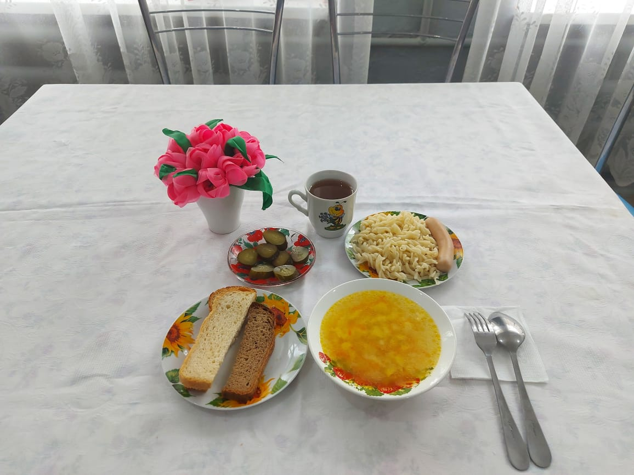
№ | Наименование блюда | Масса порции, гр | Пищевые вещества, гр |  |  | Энергетическая ценность,  ккал
 |  |  | Белки | Жиры | Углеводы
1 | Овощи/соленые | 45 | 0,36 | 0,05 | 0,77 | 5,85
2 | Макаронные изделия отварные | 180 | 6,75 | 6,21 | 41,06 | 246,91
3 | Сосиски отварные | 70 | 8,14 | 15,61 | 0,08 | 179,14
4 | Суп картофельный с крупой (рисовый) | 250 | 2,13 | 2,87 | 17,42 | 104,48
5 | Сок | 200 | 20 | 2,00 | 58,00 | 330,00
6 | Хлеб пшеничный | 55 | 3,63 | 0,49 | 20,90 | 109,45
7 | Хлеб ржано-пшеничный | 20 | 7,70 | 1,40 | 37,70 | 201,00
 | Итого за день |  | 48,71 | 28,63 | 175,93 | 1176,83

